ACTIVIDAD 5
- Karen canchón
Parte 1
NOMBRE | EDAD | SEXO | Canción favorita | Película favorita | Materia favorita | Comida favorita | Deporte favorita | fortaleza | debilidad
Sofía Gómez | 16 | femenino | Levitating | Interestellar | física | arroz | voleibol | Analítica | impaciente
Mateo Ruiz | 15 | masculino | Viva la vida | Spider-man | Educación física | hamburguesa | futbol | empático | Distraído
Valentina torres | 17 | femenino | flowers | El viaje de chihiro | español | tacos | natación | creativa | perfeccionista
Lucas morales | 16 | masculino | Blinding lights | matrix | química | pizza | baloncesto | persistente | reservado
Isabela rojas | 15 | femenino | As it was | coco | matemáticas | sushi | patinaje | organizada | tímida

Chat bot: https://chat-bots-actividad-6-podpkke6wisrs3cfebnels.streamlit.app/
Git hub: https://github.com/dayy199/chat-bots-actividad-6/edit/main/chatbot_clase.py

Parte 2:
Google colab: https://colab.research.google.com/drive/1L_XKpH3BfObOhmFkt8YzQpr9u6kDsZMX?usp=sharing

Punto a)
Un buen usuario de Coink es el que ahorra seguido y no desaparece. Depositar mucha plata una sola vez sirve, pero es más valioso quien vuelve al Oink semana tras semana, aunque ahorre montos pequeños. Ese usuario es el que hace crecer el negocio y el que probablemente seguirá usándolo.

La propuesta
El Score Coink responde cuatro preguntas sobre cada usuario y las combina en un puntaje de 0 a 100.
Funcionaria como, suma todo lo que depositó en el periodo. Como unos pocos usuarios depositaron millones y la mayoría muy poco, no comparo montos directos. Comparo al usuario con los demás: si ahorró más que el 80 % de los usuarios, saca 80 puntos en este componente. Así un usuario con $7 millones no aplasta a todos los otros.
Desplegado en stremlit: https://trabajo-de-coinks-zphzzyawzvct6qbe4f3yuk.streamlit.app/
Git hub: https://github.com/dayy199/Trabajo-de-coinks
Punto b)
Una base de datos relacional organiza la información en tablas estrictas de filas y columnas conectadas entre sí, siendo ideal para datos ordenados e interrelacionados (como usuarios, pedidos o notas) donde la precisión y el orden son prioritarios. Por otro lado, una no relacional guarda los datos de forma flexible y sin esquemas fijos (como en archivos o notas sueltas), lo que la hace perfecta para manejar grandes volúmenes de información cambiante o no estructurada. Para la mayoría de los ejercicios académicos y proyectos escolares, una base de datos relacional es la mejor opción porque te obliga a estructurar la información limpiamente, evita duplicar datos y garantiza que todo quede correctamente conectado.
Punto c)

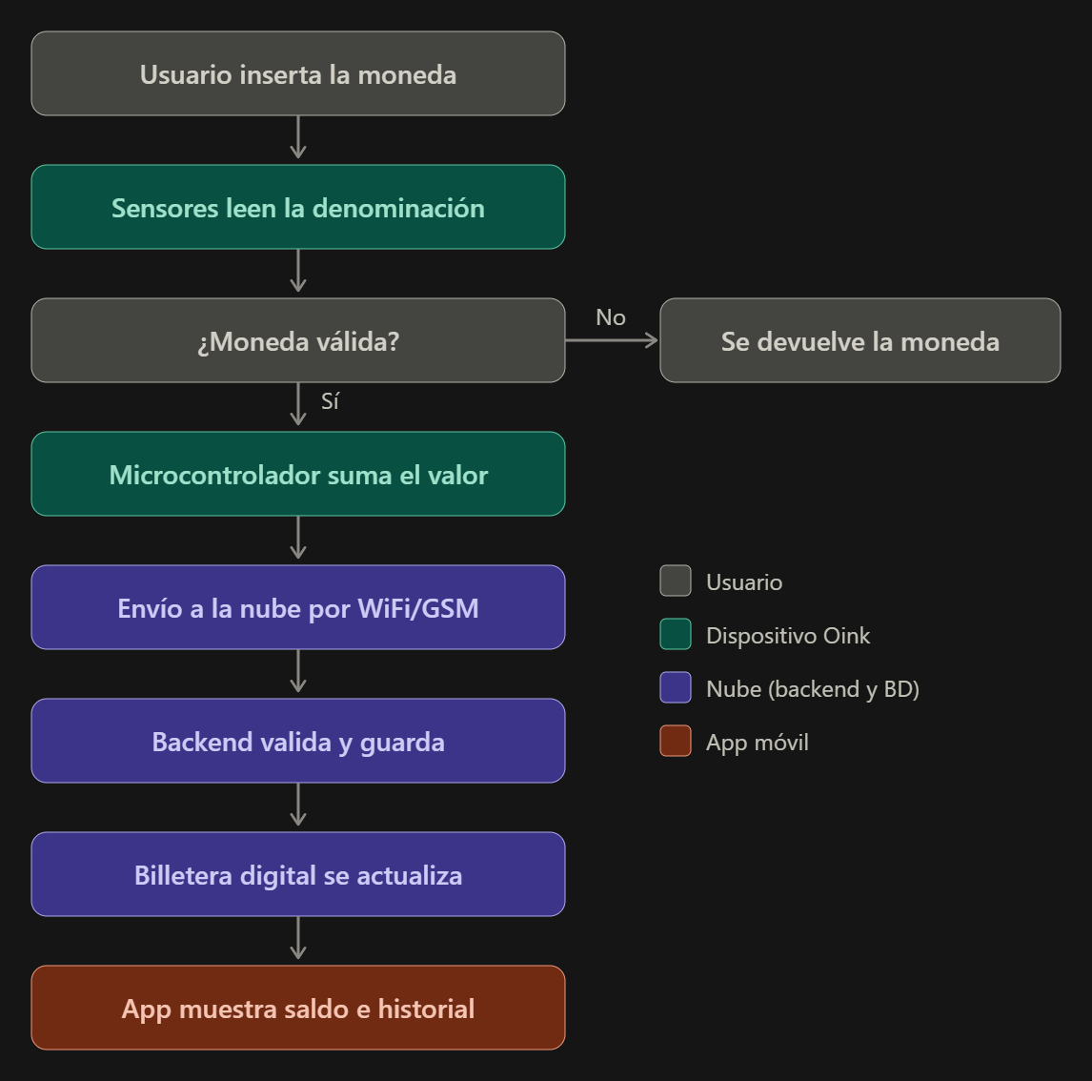
Punto 4)

1. Sistema de procesamiento de transacciones financieras en tiempo real y detección de fraudes (Software)
- ¿Qué es? Es un motor analítico impulsado por inteligencia artificial para monitorear compras en tarjetas de crédito y transferencias bancarias en milisegundos.
- Relación con las Bases de Datos: Utiliza bases de datos no relacionales en memoria (como Redis o MongoDB) y bases de datos orientadas a grafos (como Neo4j). Estas permiten consultar rápidamente las relaciones entre usuarios, ubicaciones y cuentas sin saturar el sistema tradicional.
- Utilidad: Detecta transacciones sospechosas o fraudulentas al instante, congelando operaciones antes de que se complete el pago.

2. Terminales de Punto de Venta Inteligentes - POS (Hardware)
- ¿Qué es? Es dispositivos físicos (datáfonos avanzados y cajas registradoras táctiles) que procesan pagos con chip, NFC y biometría en comercios.
- Relación con las Bases de Datos: El hardware local utiliza una base de datos relacional ligera e embebida (como SQLite) para operar sin internet, la cual se sincroniza automáticamente con una base de datos relacional central en la nube (como PostgreSQL o MySQL) cuando recupera la conexión.
- Utilidad: Registra las ventas del día, actualiza el inventario en tiempo real y gestiona la facturación electrónica del negocio.

3. Plataformas de scoring crediticio y evaluación de riesgo bancario (Software)
- ¿Qué es? Es algoritmos que analizan el historial financiero de una persona o empresa para decidir si se le aprueba un préstamo o crédito.
- Relación con las Bases de Datos: Se fundamenta en bases de datos relacionales (SQL) para consultar historiales de pagos, ingresos y deudas, garantizando la exactitud de los datos. Además, integra almacenes de datos (Data Warehouses) para procesar información histórica de miles de clientes.
- Utilidad: Permite a los bancos evaluar el riesgo monetario en pocos minutos y definir la tasa de interés adecuada para cada usuario.

4. Módulos de Seguridad Hardware - HSM para Criptografía y Blockchain (Hardware)
- ¿Qué es? Es dispositivos de hardware especializado (tarjetas de procesamiento seguro o procesadores dedicados) diseñados para resguardar claves criptográficas y autenticar firmas digitales en entornos financieros.
- Relación con las Bases de Datos: Estos dispositivos protegen el acceso a las claves que cifran y firman los registros en las bases de datos de libros contables distribuidos (DLT / Blockchain) y en los sistemas bancarios centrales.
- Utilidad: Impiden que atacantes externos o administradores no autorizados alteren o lean los registros confidenciales guardados en la base de datos de la empresa.

5. Pasarelas de pago y facturación electrónica automatizada (Software)
- ¿Qué es? Es plataformas web que conectan las tiendas virtuales (e-commerce) con las entidades bancarias para procesar pagos y generar facturas legales con impuestos.
- Relación con las Bases de Datos: Dependen estrictamente de bases de datos relacionales con soporte ACID (Propiedades de Atomicidad, Consistencia, Aislamiento y Durabilidad), lo que garantiza que no existan cobros dobles ni errores de saldo si la conexión falla a mitad de una transacción.
- Utilidad: Automatiza el cobro en línea, envía los reportes tributarios a la entidad fiscal del país y emite comprobantes digitales al cliente.

PUNTO 5)

Descripción de los Proveedores de Nube
- Amazon Web Services (AWS): Es el líder del mercado global de nube. Ofrece almacenamiento, potencia de cálculo, IA, IoT y redes a escala masiva mundial.
- Google Cloud Platform (GCP): Destaca principalmente por sus capacidades de analítica de datos a gran escala, inteligencia artificial y aprendizaje automático.
- Microsoft Azure: Muy popular en el entorno empresarial debido a su integración nativa con herramientas de Microsoft (Windows Server, Office 365, SQL Server) y entornos híbridos.
- Oracle Cloud Infrastructure (OCI): Especializada en el manejo de cargas de trabajo empresariales pesadas y sistemas transaccionales, ofreciendo un alto rendimiento para sus propios motores de base de datos.
- IBM Cloud: Enfocada en soluciones para empresas corporativas, nubes híbridas, seguridad estricta y procesamiento de Inteligencia Artificial (a través de IBM Watson).

TABLA DE DATOS
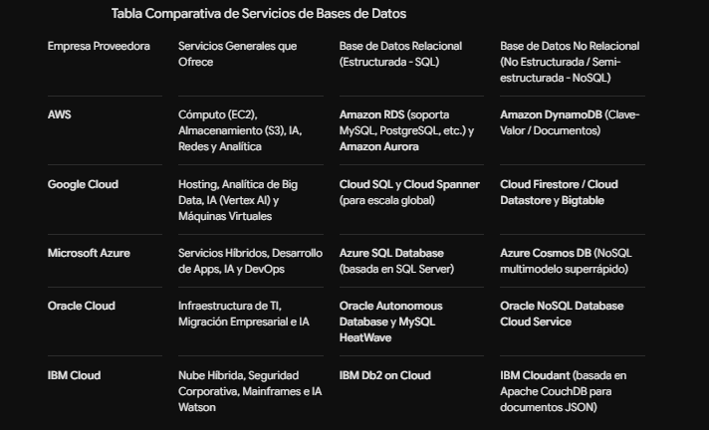

Referencias
- AWS. (2026). Bases de datos administradas en Amazon Web Services. https://aws.amazon.com/es/databases/
- Google Cloud. (2026). Productos de bases de datos de Google Cloud. https://cloud.google.com/products/databases
- Microsoft Azure. (2026). Tipos de bases de datos en la nube de Azure. https://azure.microsoft.com/es-es/products/category/databases/
- Oracle Cloud Infrastructure. (2026). Oracle Database Services and Cloud Solutions. https://www.oracle.com/cloud/database/
- IBM. (2026). Soluciones de bases de datos en IBM Cloud. https://www.ibm.com/cloud/databases

